Министерство науки и высшего образования РФ
Федеральное государственное автономное
образовательное учреждение высшего образования
«СИБИРСКИЙ ФЕДЕРАЛЬНЫЙ УНИВЕРСИТЕТ»
Институт космических и информационных технологий
институт
Программная инженерия
кафедра
ОТЧЕТ О ПРАКТИЧЕСКОЙ РАБОТЕ
Описание бизнес-процесса BPMN
тема
Преподаватель |  |  |  |  | Л. М. Коренюгина
 |  |  | подпись, дата |  | инициалы, фамилия
Студент | КИ23-16/1б, 32322546 |  |  |  | Е. А. Гуртякин
 | номер группы, зачётной книжки |  | подпись, дата |  | инициалы, фамилия
Красноярск 2025
СОДЕРЖАНИЕ

1 ВВЕДЕНИЕ 3
1.1 Цель работы 3
1.2 Задачи 3
1.3 Задание 3
2 ХОД РАБОТЫ 4
2.1 Применение BPMN 4
3 ЗАКЛЮЧЕНИЕ 5
ПРИЛОЖЕНИЕ А 6

ВВЕДЕНИЕ

Цель работы
Изучить материал по предложенной теме. Закрепить полученные знания путём выполнения предложенных заданий.

Задачи
В рамках данной практической работы необходимо выполнить следующие задачи:
- изучить теоретический материал по предложенной теме;
- выполнить задания;
- предоставить отчёт преподавателю.

Задание
Описать процесс заказа товара на маркетплейсе с помощью нотации BPMN.

ХОД РАБОТЫ

Применение BPMN
Приведём неформальное описание процесса.
Процесс оформления заказа в интернет-магазине начинается с того, что пользователь выбирает товар и добавляет его в корзину. Затем он переходит к оформлению заказа, где вводит свои контактные данные, включая адрес доставки. Следующим шагом пользователь выбирает способ оплаты и подтверждает заказ. Система проверяет наличие товара на складе, резервирует его под пользователя, передаёт данные в систему оплаты. После успешной оплаты заказа, его статус меняется на «Оплачен», товар упаковывается и передаётся на отправку. После доставки товара покупателю, заказ изменяет статус на «Доставлен».
Смоделируем данный процесс при помощи BPMN.
Основные участники: Покупатель, Интернет-магазин, Система оплаты, Склад.
Описание потока:
- Покупатель формирует корзину;
- Заполняет данные и подтверждает заказ;
- Интернет-магазин проверяет наличие товара;
- Система оплаты обрабатывает платеж;
- При успешной оплате → уведомление складу;
- Склад собирает и отправляет заказ;
- Интернет-магазин уведомляет покупателя о доставке.
Диаграмма представлена в приложении А.

ЗАКЛЮЧЕНИЕ
По результатам работы был изучен теоретический материал по теме «Описание бизнес-процесса BPMN». Все поставленные цели и задачи были выполнены. Задания были выполнены и помогли лучше усвоить пройденный материал.

ПРИЛОЖЕНИЕ А
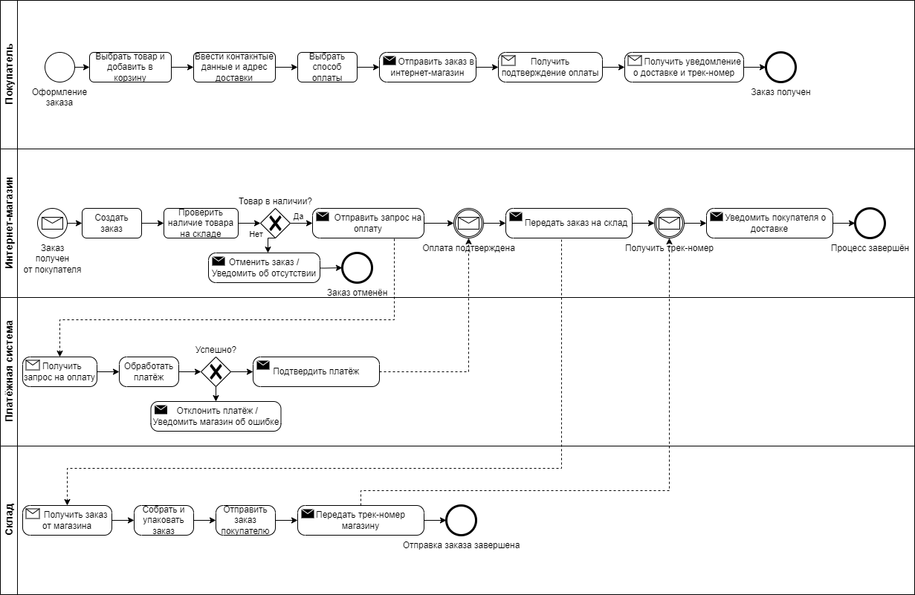
Рисунок 1 – BPMN-диаграмма процесса оформления заказа

